Звіт

З лабораторної роботи №4

Студента групи МІТ-31

Добровольського Арсенія Михайловича

**Тема роботи:** Інфраструктура як код (IaC)

**Мета роботи:** розглянути поняття та принципи організації інфраструктури як коду; навчитися використовувати Terraform для розгортання інфраструктури.

**Завдання 1 (створення базового робочого процесу із використанням підходу Infrastructure as Code)**

Створюю новий user group:

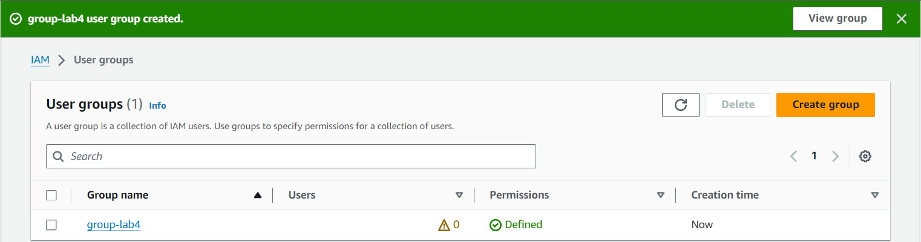

Створюю користувача, якого додаю до новоствореної групи користувачів:

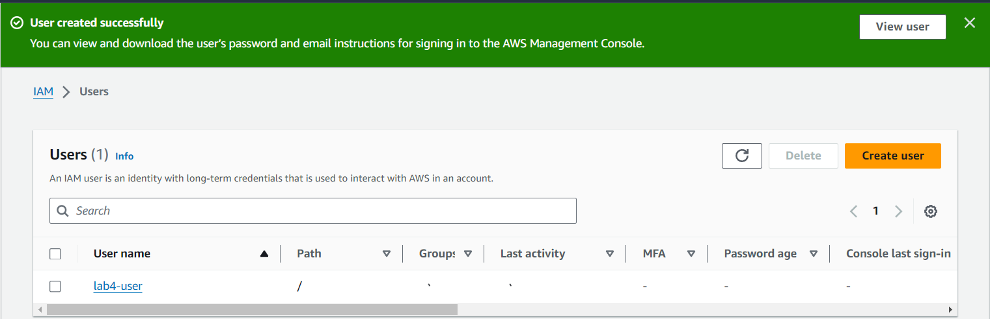

Для того, щоб можна було підключатися під цим користувачем з GitHub, створюю ключ доступу для нього:

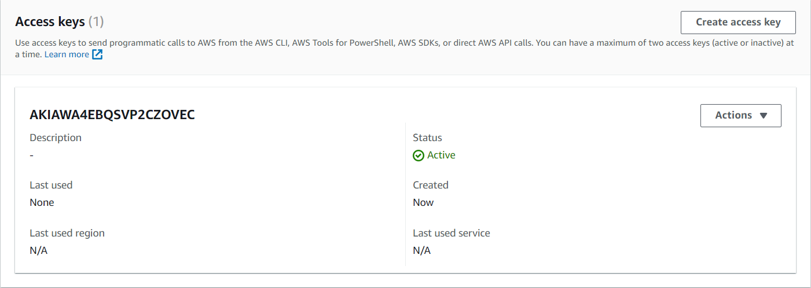

Переходжу на GitHub, в обраному репозиторії натискаю **Settings -> Secrets and variables -> Actions** **-> New repository secret**. У розгорнутому вікні по черзі записую обидві частини свого ключа доступу:

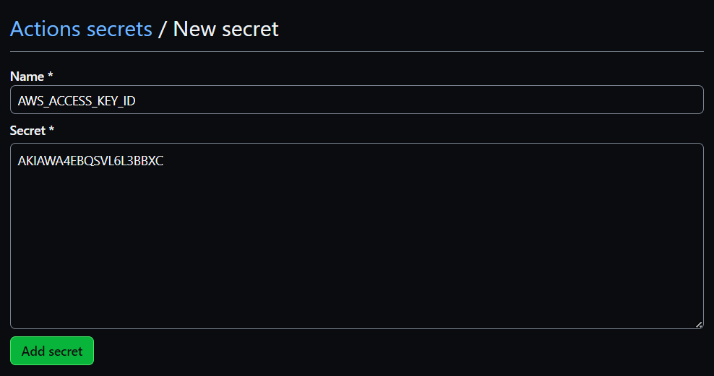

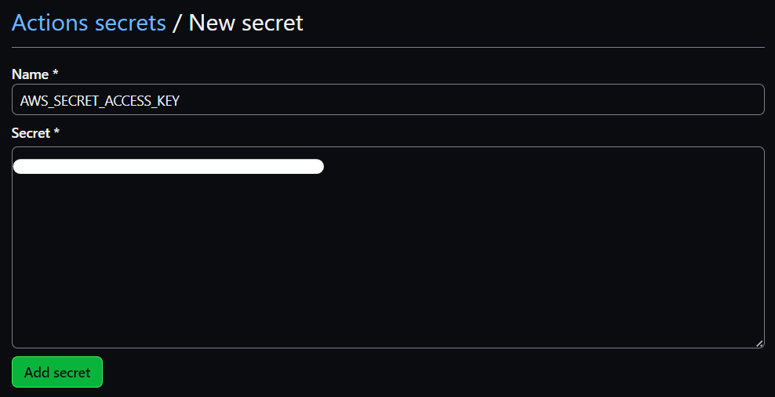

У цьому ж репозиторії переходжу до вкладки **Actions** і обираю варіант **Python application**. Далі у файлі з розширенням *.yml вношу необхідні зміни і натискаю **Commit changes**:

